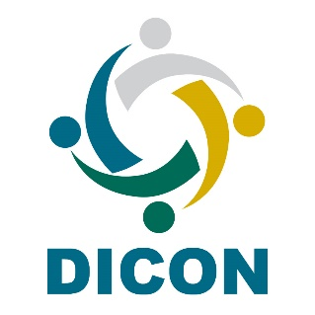

Pauta para a 3º Reunião Ordinária do DICON no ano de 2019
Dia: 18 de outubro de 2019
Horário: 9 às 11hs30 – horário de Brasília/DF

9:00 a 11:30 | Considerações sobre o X Forum Brasileiro da Atividade de Auditoria Interna Governamental

